1、课程名称：四种访问控制权限

2、知识点

2.1、上次课程的主要知识点
1、 以后的程序都要写上package打包；
2、 import语句往往不需要编写，前提：使用开发工具；
3、 jar命令是最好用的，比开发工具里提供的好用。

2.2、本次预计讲解的知识点
Java中四种访问控制权限的使用。

3、具体内容（★★★★★）
在Java里面一共定义有四个权限，按照由小到大的顺序：private < default < protected < public。那么这四种访问控制权限的特点如下。
No. | 范围 | private | default | protected | public
1 | 同一包中的同一类 | √ | √ | √ | √
2 | 同一包中的不同类 |  | √ | √ | √
3 | 不同包的子类 |  |  | √ | √
4 | 不同包的非子类 |  |  |  | √
除了public之外其他的几种都属于封装，但是真正来讲开发中会使用的封装只有：private、protected。
范例：观察protected访问控制权限
· 定义demoa.A程序类
package demoa ;
public class A {
protected String info = "www.mldn.cn" ;
}
· 定义demob.B类，此类导入demoa.A并且进行继承；
package demob ;
import demoa.* ;
public class B extends A {
public void print() {
System.out.println(super.info) ;
}
}
B是A的子类，并且B类之中直接访问了A类中的protected属性。
· 定义测试类：
package democ ;
import demob.* ;
public class TestAB {
public static void main(String args[]) {
B b = new B() ;
b.print() ;
}
}
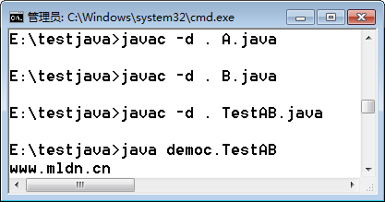
但是如果现在更换一下，不使用子类B，而直接在TestAB类里面操作A类。
范例：错误的代码
package democ ;
import demoa.* ;
public class TestAB {
public static void main(String args[]) {
A a = new A() ;
System.out.println(a.info) ;
}
}
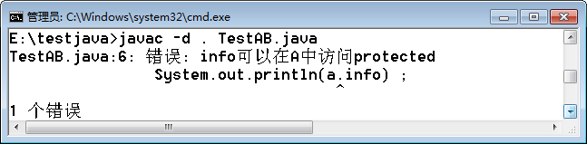

对于程序开发而言95%的情况下都会遵循一个原则：
· 属性使用private定义；
· 方法使用public定义。

4、总结
Java程序的命名规范：
· 类名称：每一个单词的首字母必须大写，例如：TestDemo；
· 属性名称：第一个单词的字母小写，而后每一个单词的首字母大写，例如：studentName；
· 方法名称：第一个单词的字母小写，而后每一个单词的首字母大写，例如：setName()、getName()；
· 包名称：所有的字母全部都要求小写，例如：cn.mldn.util；
· 常量名称：所有的字母都需要进行大写，例如：public static final String INFO = "Hello" ;

